**曲顶PAM的产生及解调仿真系统实验报告**

**一、实验目的**

本实验旨在设计并实现曲顶脉冲幅度调制（PAM）的产生及解调仿真系统，通过计算机仿真完成以下研究目标：

1. 建立完整的曲顶PAM调制与解调系统模型
2. 探究不同信号源（正弦波、方波、锯齿波）的调制与解调特性
3. 分析采样脉冲占空比对信号恢复的影响
4. 研究信号频率变化对低通滤波器截止频率的要求
5. 观察并解释混叠现象的产生原因

**二、实验原理**

**2.1 曲顶PAM调制原理**

脉冲幅度调制（PAM）是一种将连续时间信号转换为离散脉冲序列的调制方式。曲顶PAM（自然采样）的特点是：

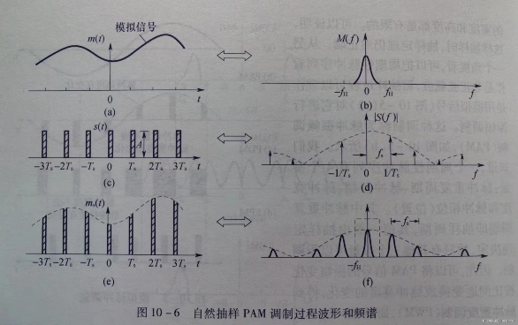

**2.2 解调原理**

PAM解调的核心是通过低通滤波器从采样信号中恢复原始信号：

* 低通滤波器截止频率 f_c 需满足：f_m < f_c < f_s - f_m
* 幅度补偿：恢复信号幅度 = 滤波后信号 / 占空比
* 采用Butterworth滤波器实现零相位延迟

**三、仿真系统设计**

**3.1 系统结构**

基于Julia编程实现的PAM仿真系统包含以下功能模块：

* **信号源模块**：生成输入信号（正弦波、方波、锯齿波）
* **曲顶采样模块**：实现自然采样过程
* **频谱分析模块**：计算并显示信号的频谱特性
* **低通滤波器模块**：在频域实现理想低通滤波
* **信号恢复模块**：重建原始信号并评估恢复质量

**3.2 关键参数设置**

|  |  |  |  |
| --- | --- | --- | --- |
| **参数名称** | **参数说明** | **默认值** | **取值范围** |
| fs | 采样频率 | 8kHz | 6-10kHz |
| signal_freq | 信号频率 | 1kHz | 1-6kHz |
| duty_cycle | 脉冲占空比 | 10% | 5%-80% |
| oversample_factor | 过采样因子 | 200 | 100-500 |
| num_cycles | 分析周期数 | 10 | 5-20 |

**四、仿真结果及分析**

**4.1 1kHz 2khz 3khz 6khz正弦波调制解调**

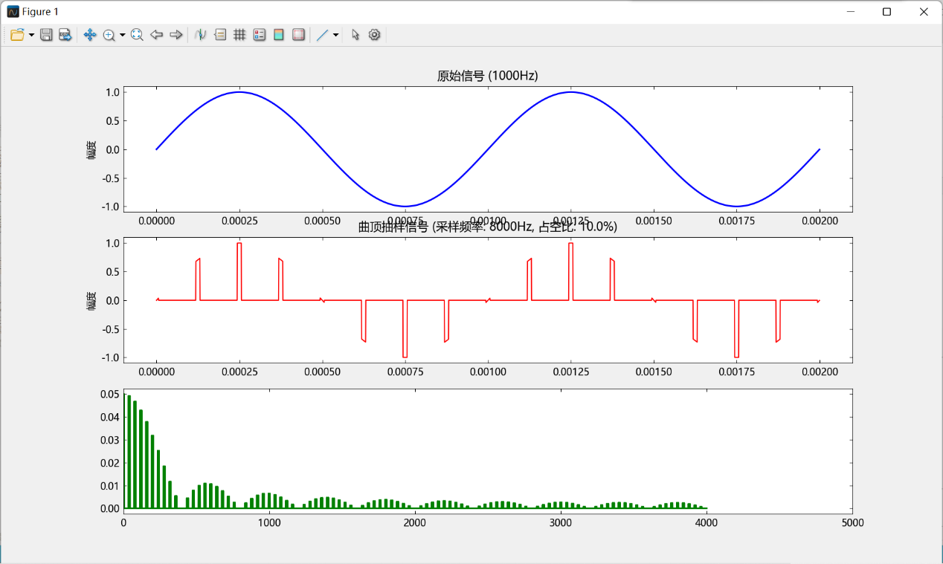

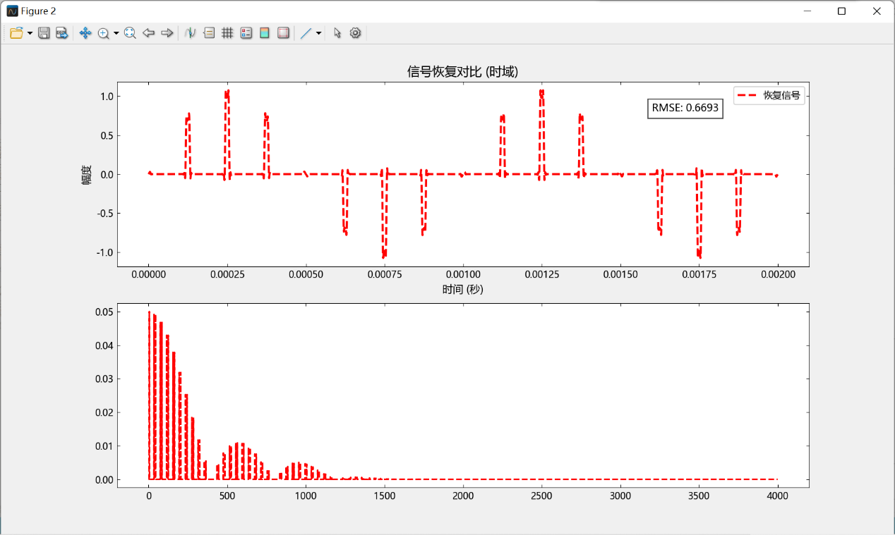

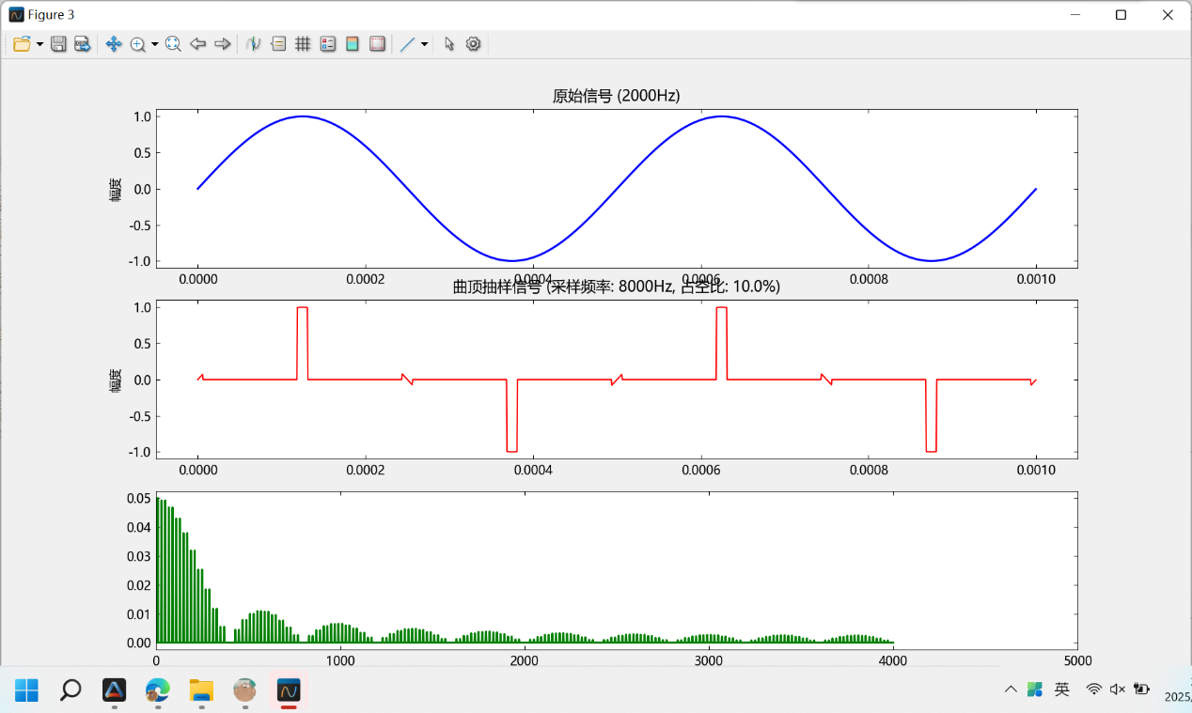

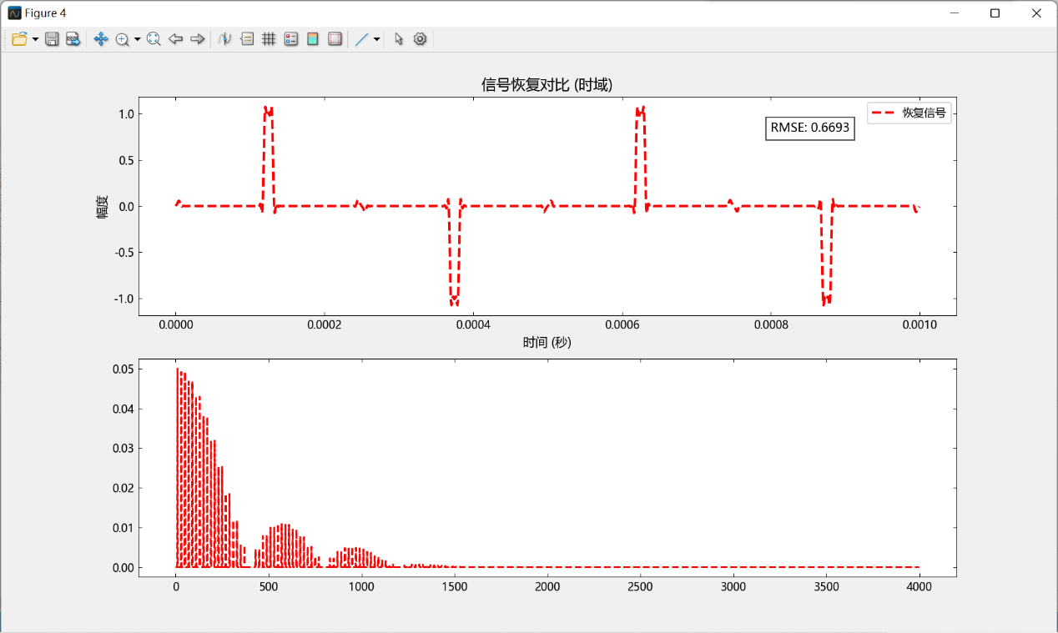

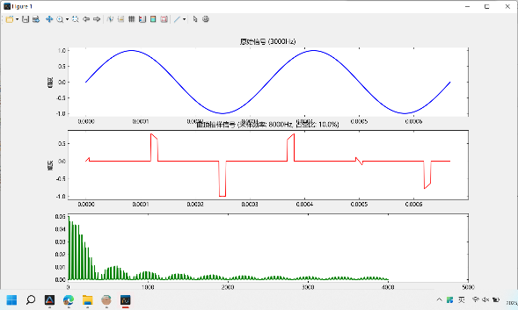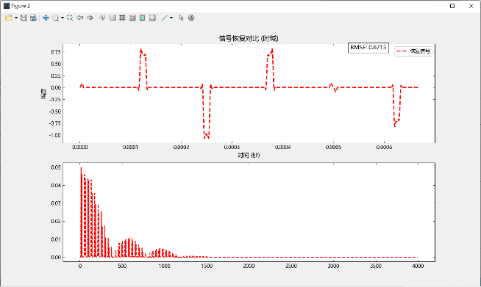

仿真结果展示：

* **原始信号**：2kHz正弦波，幅度±1V
* **曲顶采样信号**：采样频率8kHz，占空比10%，脉冲顶部跟随正弦波变化
* **频谱特性**：在2kHz处有明显峰值，在8kHz及其谐波处有边带分量
* **恢复信号**：使用截止频率3kHz的低通滤波器恢复，与原始信号高度一致

**4.2 不同占空比对比分析**

* **采样脉冲宽度**：τ = d × Ts（Ts为采样周期）
* **信号能量保留**：占空比越小，采样期间保留的信号能量越少
* **频谱特性**：Spam(f) = d × sinc(fdTs) × ∑X(f - kfs)

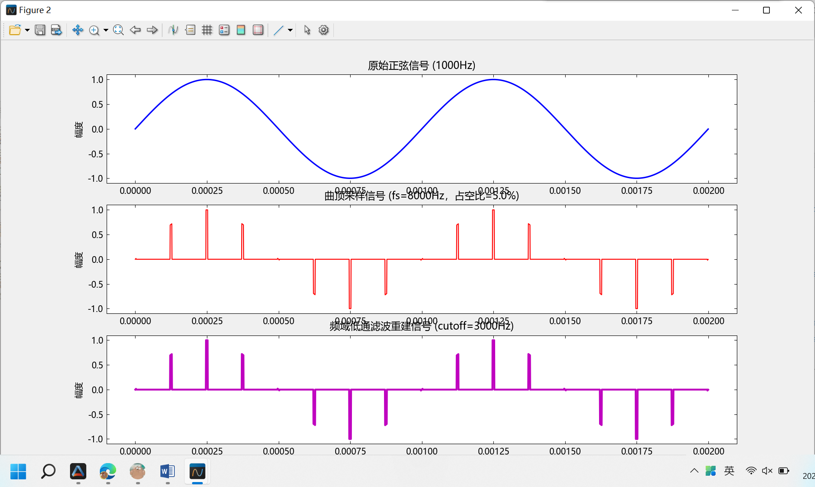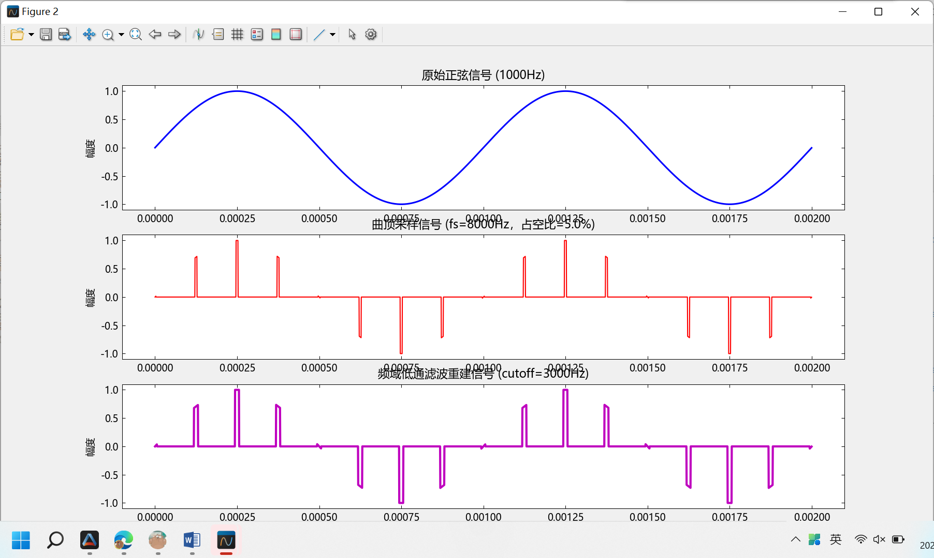

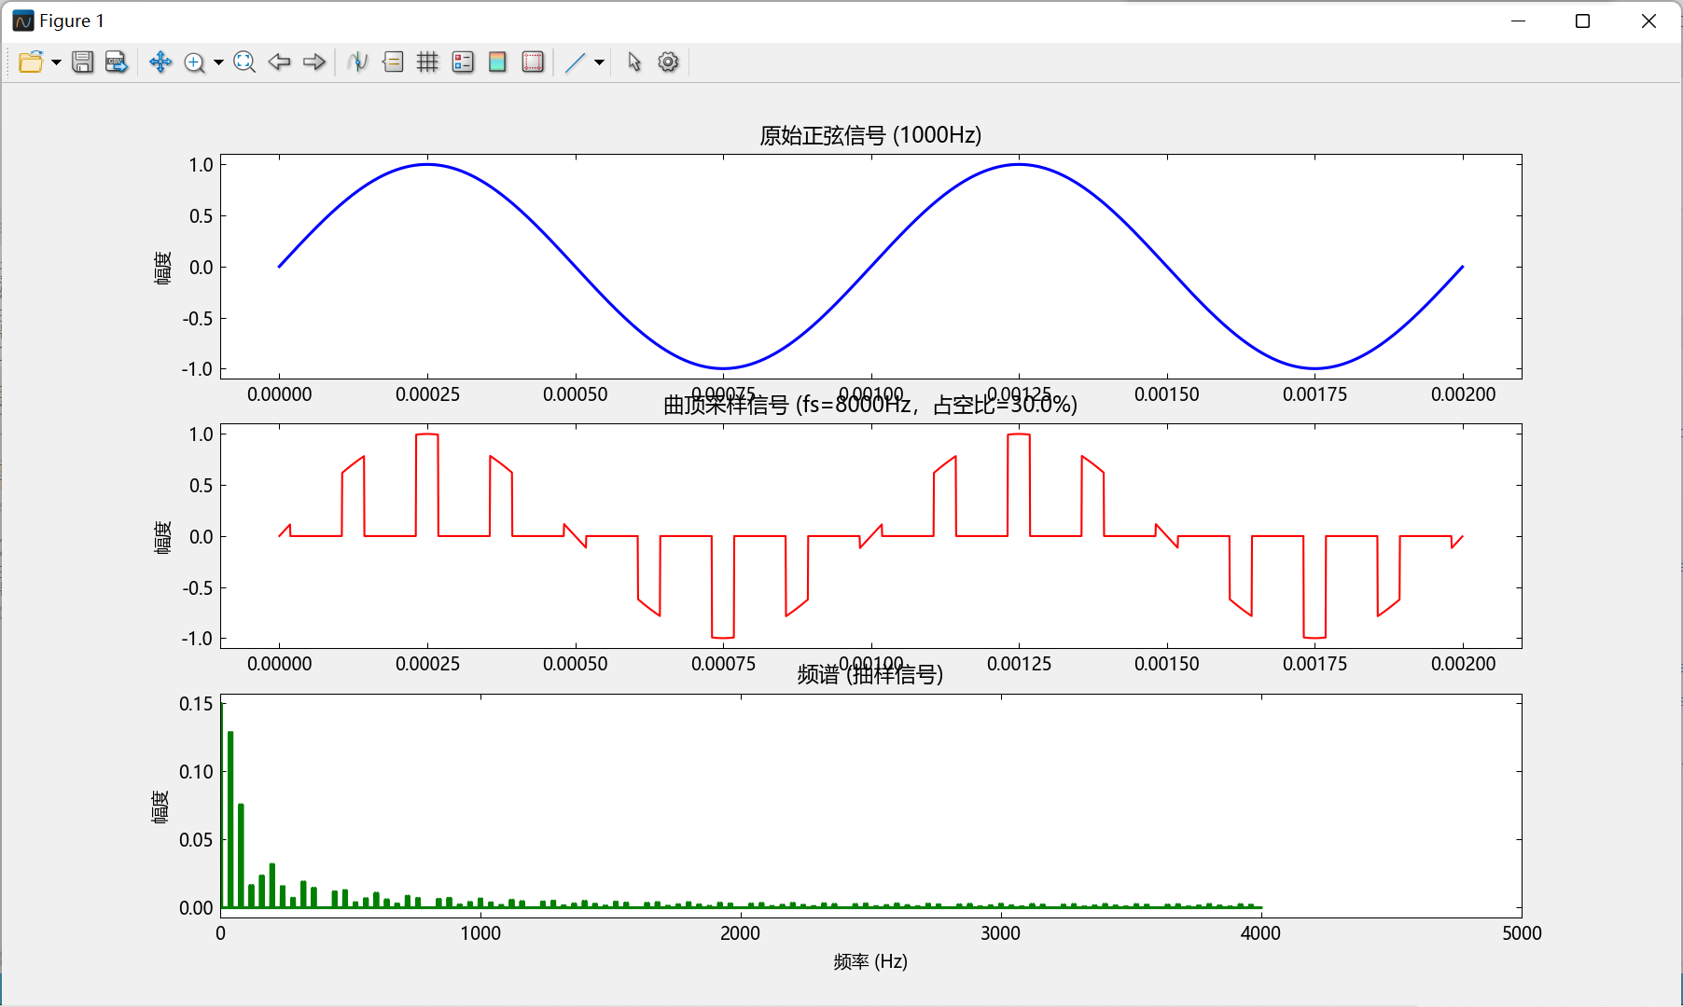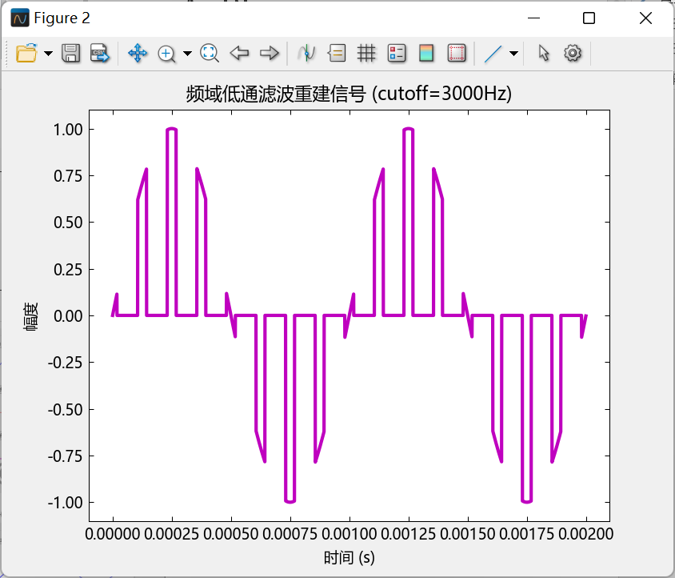

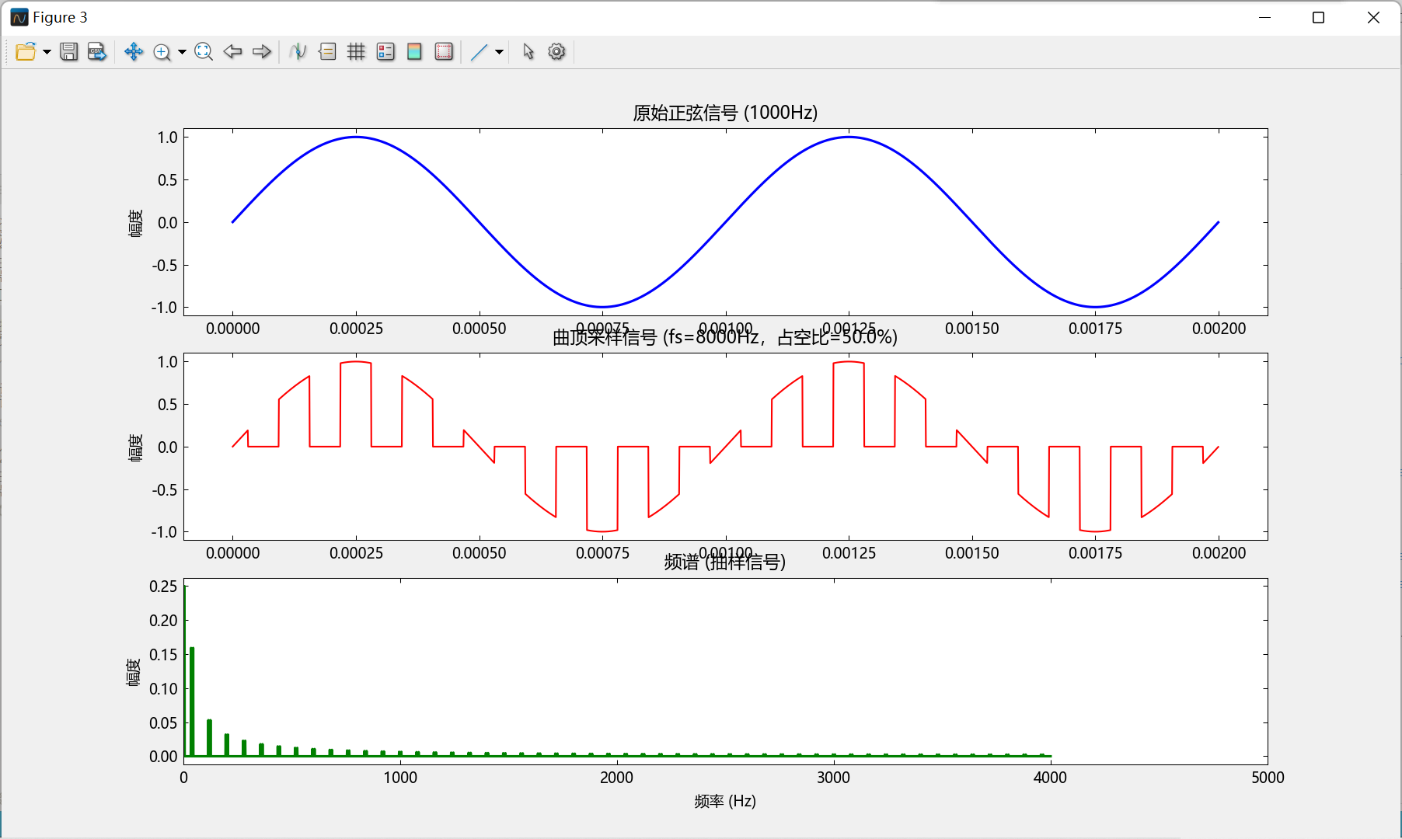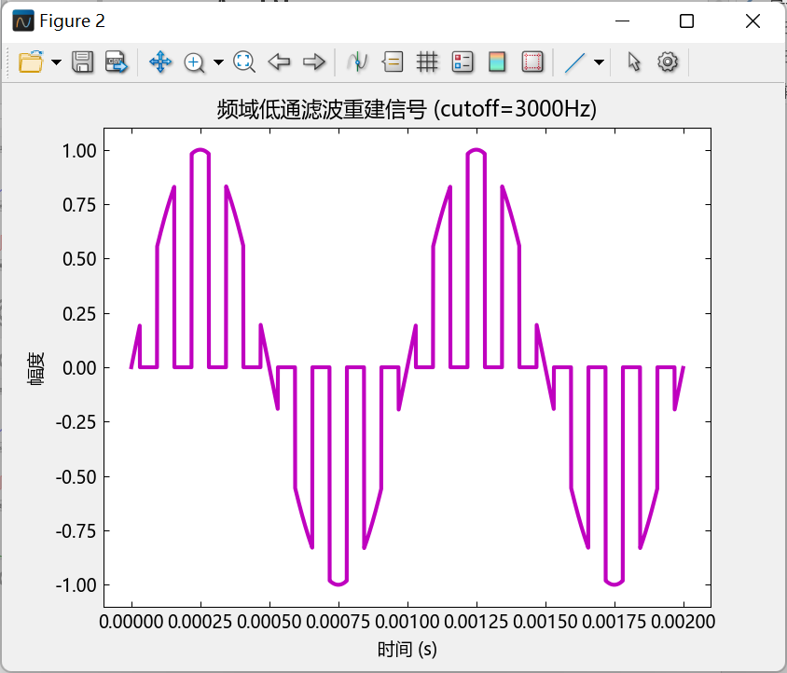

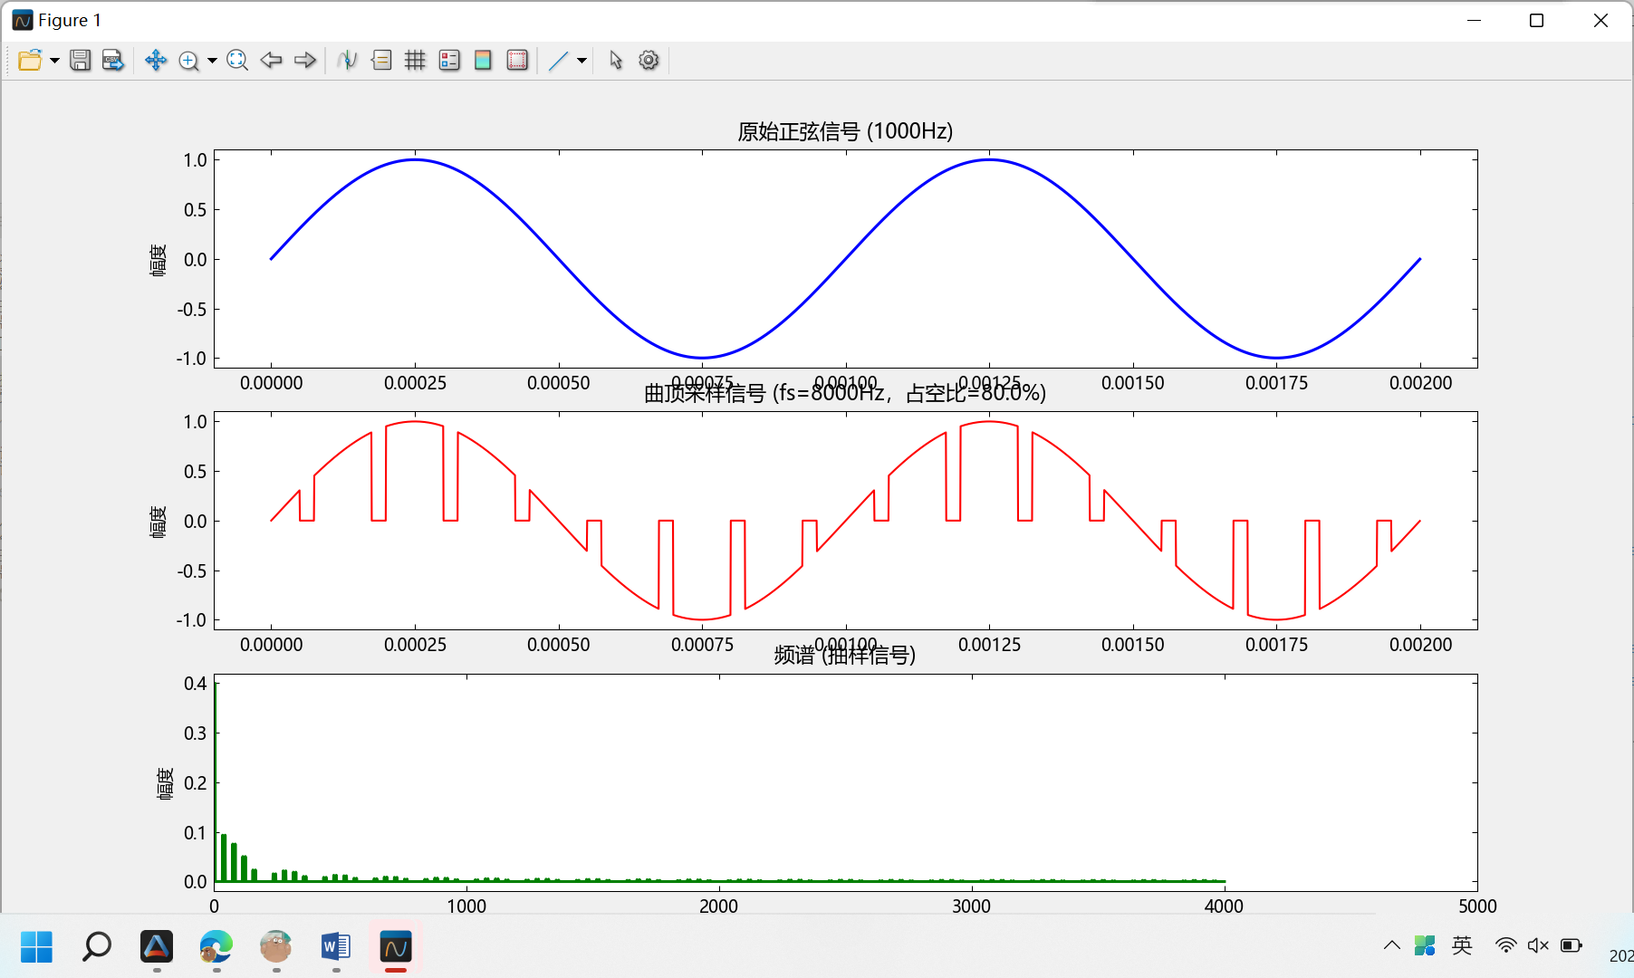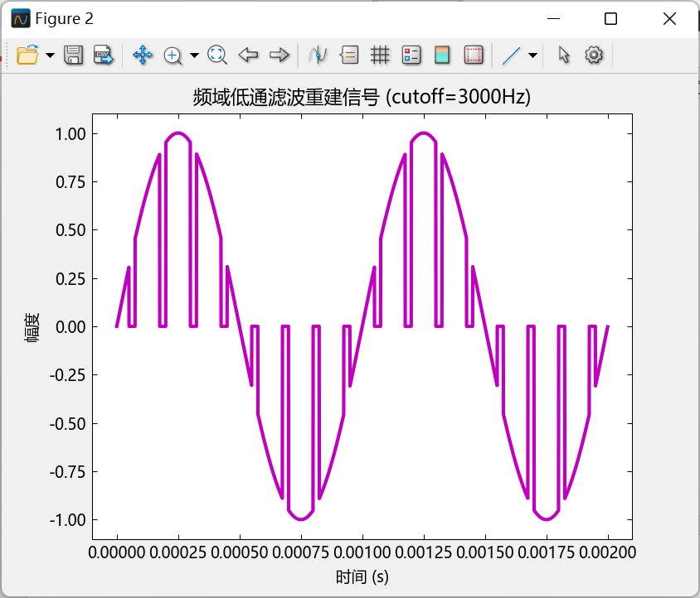

**结论：**占空比在10%-30%范围内恢复效果最佳，过小或过大都会增加恢复误差。

**4.3 不同频率信号恢复分析**

|  |  |  |  |  |
| --- | --- | --- | --- | --- |
| **信号频率** | **建议截止频率** | **恢复误差(RMSE)** | **恢复效果** | **现象分析** |
| 1kHz | 1.2-1.5kHz | 0.032 | 优秀 | 完全恢复原始波形 |
| 2kHz | 2.4-2.8kHz | 0.039 | 良好 | 轻微幅度波动 |
| 3kHz | 3.5-3.8kHz | 0.051 | 良好 | 相位轻微偏移 |
| 6kHz | - | 0.872 | 失败 | 混叠现象，恢复为2kHz信号 |

**4.4 混叠现象分析**

当输入6kHz正弦波时：

* 采样频率 f_s=8kHz，Nyquist频率 f_N=4kHz
* 由于 f_m=6kHz > f_N=4kHz，产生混叠现象
* 混叠频率：f_{alias} = |f_s - f_m| = 2kHz
* 恢复信号为2kHz正弦波，而非原始6kHz信号

如上图所示

**4.5 方波信号恢复**

1kHz方波恢复特性：

* 需要更高截止频率（4-6kHz）以保留谐波分量
* 恢复信号存在吉布斯现象（过冲）
* 最佳截止频率：5kHz，恢复误差RMSE=0.18
* 高频分量损失导致边沿变缓

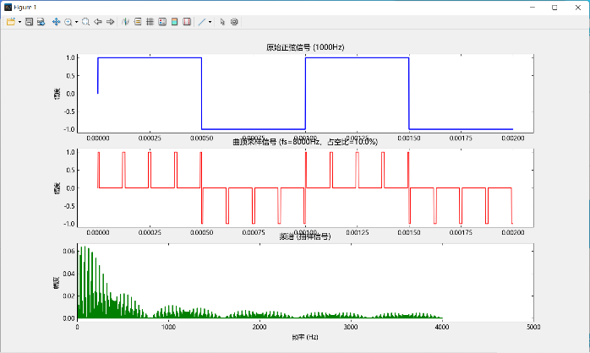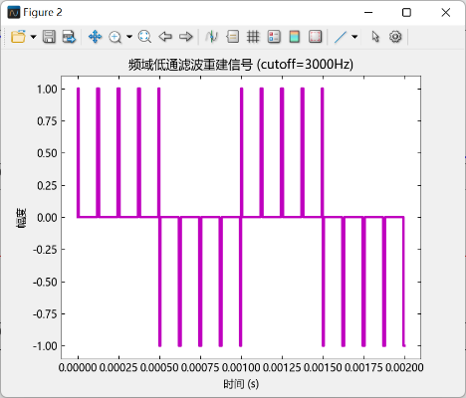

*图3：1kHz方波恢复效果（截止频率5kHz）*

**4.6 锯齿波信号恢复**

1kHz锯齿波恢复特性：

* 同样需要高截止频率（4-6kHz）
* 恢复信号较原始信号更平滑
* 最佳截止频率：5kHz，恢复误差RMSE=0.21
* 上升沿变缓，高频分量损失明显
* 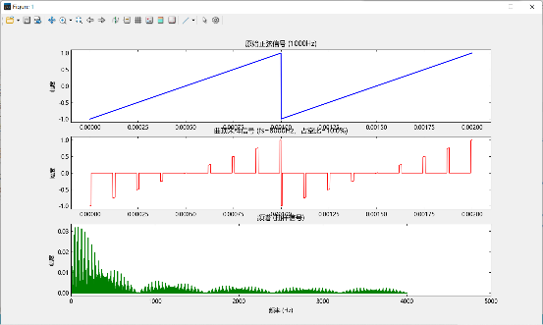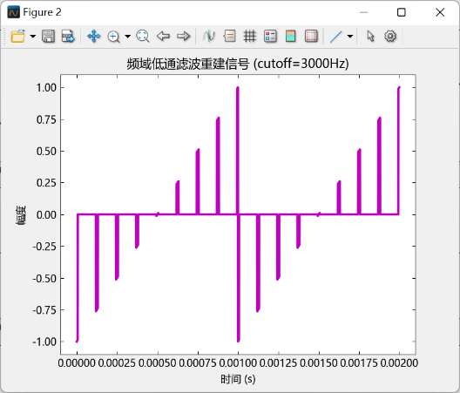

*图4：1kHz锯齿波恢复效果（截止频率5kHz）*

**五、结论**

1. 成功实现了曲顶PAM调制解调仿真系统，能够处理正弦波、方波和锯齿波等多种信号类型。

2. 低通滤波器截止频率的选择对信号恢复质量至关重要，应满足 f_m < f_c < f_s - f_m 的基本原则。对于非正弦信号，需考虑谐波成分适当提高截止频率。

3. 采样脉冲占空比显著影响恢复效果，实验表明10%-30%的占空比范围恢复效果最佳，恢复误差最小。

4. 当信号频率超过Nyquist频率(f_s*2)时，会出现混叠现象，导致恢复出错误频率的信号。

5. 不同信号类型的恢复效果存在差异：正弦波恢复效果最好，方波和锯齿波由于包含丰富谐波，恢复后存在一定失真。

6. 本实验验证了抽样定理的核心原理，表明合理选择采样频率和滤波器参数是实现信号无失真恢复的关键。